15 maja 2023 r.

Konkurs rozstrzygnięty! Team Poland na VW Bus Festival 2023.

- Ponad 6000 zarejestrowanych Volkswagenów serii T
i wyprzedane bilety na pole kempingowe
- Team Poland to ponad 50 samochodów w tym dwudziestka zwycięzców facebook’owego konkursu marki Volkswagen Samochody Dostawcze
- Miłośnicy Volkswagenów serii T przybędą na festiwal z tak odległych stron świata jak USA czy Tajwan
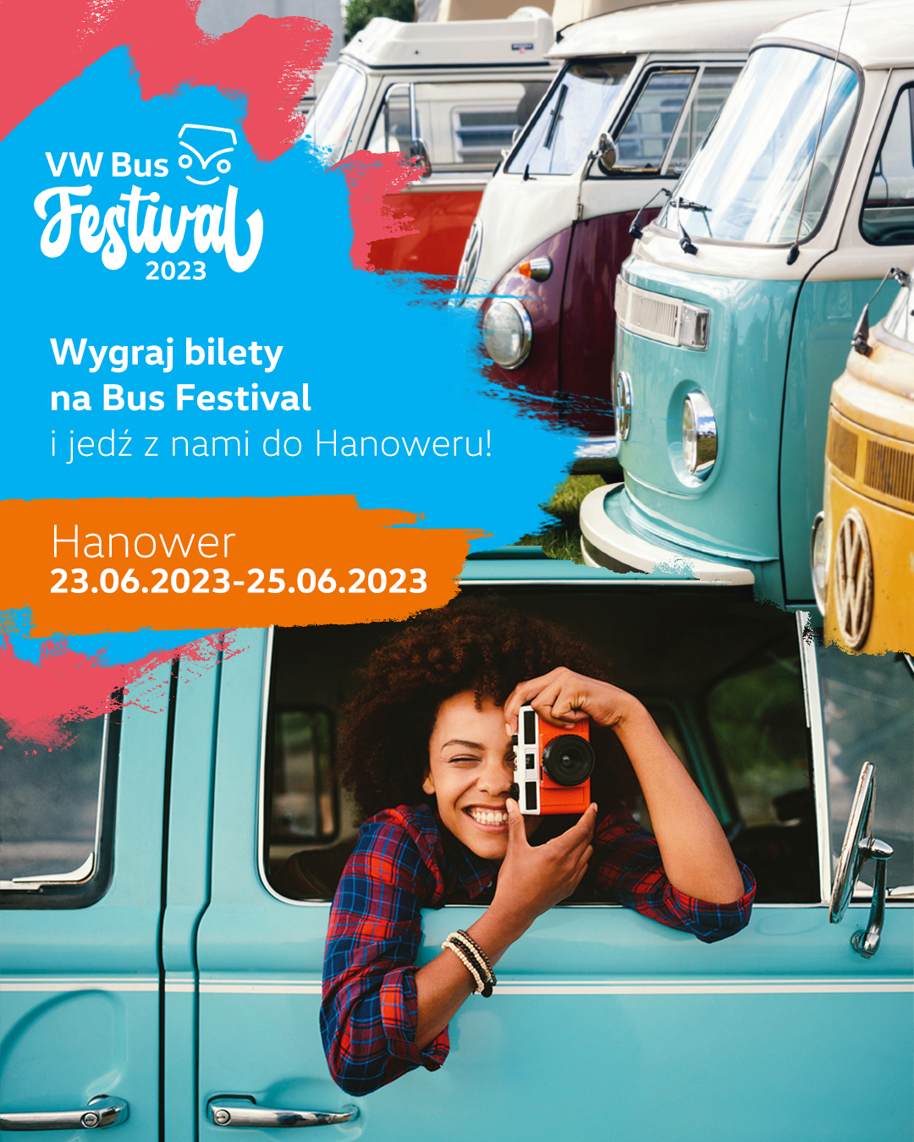
Poznań, 15 maja 2023 r. W dniach 23-25 czerwca 2023 roku w Hanowerze odbędzie się największy zlot miłośników mikrobusów marki Volkswagen - VW Bus Festival 2023. Organizatorzy oceniają, że na zlotowym terenie pojawi się ponad 6000 Volkswagenów serii T, a na przyległym polu biwakować będzie około 13 000 osób. Swoją obecność na festiwalu zapowiada również silna reprezentacja z Polski – Team Poland,
w której znajdzie się dwudziestka zwycięzców konkursu zorganizowanego przez markę Volkswagen Samochody Dostawcze.
Przygotowania do VW Bus Festival idą pełną parą. Podczas imprezy Volkswagen Samochody Dostawcze zaplanował wyjątkowe ekspozycje, na których będzie można zobaczyć około 130 klasycznych i najnowszych samochodów marki. Specjalne i wyjątkowe mikrobusy marki Volkswagen oraz ich właściciele, zostaną przedstawieni szerszej publiczności na scenie o powierzchni około 1000 metrów kwadratowych.
W imprezie weźmie udział silna reprezentacja polskich miłośników Volkswagenów serii T – Team Poland, a wśród nich zwycięzcy facebook’owego konkursu, którzy na profilu marki Volkswagen Samochody Dostawcze zaprezentowali swojego Volkswagena serii T i odpowiedzieli na konkursowe pytanie: „Jaka była najciekawsza przygoda, którą przeżyłeś ze swoim Busem?”.
Z wielu zgłoszeń jury w składzie Mateusz Żuchowski - redaktor naczelny Magazynu Classicauto, Ryszard Turski - redaktor naczelny magazynu VW Trends oraz Patryk Grzeczka - dyrektor marketingu marki Volkswagen Samochody Dostawcze, wybrało dwudziestu zwycięzców, którzy otrzymali darmową wjazdówkę na wszystkie trzy dni VW Bus Festival 2023.
„Zainteresowanie konkursem było naprawdę ogromne, a formy prezentacji bardzo różnorodne! Wzięły w nim udział wszystkie generacje T – od klasycznych, zabytkowych już T1, po całkiem współczesne T6. To dowód na to, że model T łączy pasjonatów marki i motoryzacji. Cieszymy się bardzo, że Team Poland w tak silnym składzie, wzmocnionym zwycięską dwudziestką, pojawi się na VW Bus Festival 2023. To będą trzy dni wypełnione wspólną zabawą, poznawaniem pasjonatów z całego świata i wymianą doświadczeń. Gratuluję zwycięzcom, ale również ich ekipom. Życzę wszystkim udanego wyjazdu i niezapomnianych przeżyć!” – mówi Patryk Grzeczka, juror
i dyrektor marketingu marki Volkswagen Samochody Dostawcze.
Prawdziwie festiwalową atmosferę przez pełne trzy dni zapewniać będzie szereg zespołów muzycznych z całego świata. Będzie też kilka pawilonów prezentujących historię Volkswagenów serii T: od legendarnego "Plattenwagen" zbudowanego przez pracowników VW do transportu materiałów wokół fabryki w Wolfsburgu, przez wszystkie generacje Volkswagena T, aż po autonomicznego ID. Buzz’a, który pozwala spojrzeć
w przyszłość mobilności na obszarach miejskich.
Właściciele Volkswagenów serii T, którzy zarejestrowali się na festiwal, mogą już na oficjalnej stronie festiwalu zgłaszać swój udział w konkursach Show & Shine, a także w paradzie samochodów, która w piątek po południu ruszy z fabryki Volkswagen Samochody Dostawcze w Hanowerze i dojedzie na tereny festiwalu.
Zainteresowanie festiwalem jest tak duże, że wyprzedały się już wszystkie miejsca na polu biwakowym. Dostępne są jednak cały czas jednodniowe wejściówki dla zwiedzających. Więcej szczegółów na ten temat znaleźć można na oficjalnej stronie internetowej festiwalu: www.vw-bus-festival-2023.de

Kontakt:
Magda Piekarczyk - Olszak
Kierownik komunikacji marketingowej i PR
Volkswagen Samochody Dostawcze
tel.+48 690 406 386
e-mail: magda.piekarczyk@volkswagen.pl

O marce Volkswagen Samochody Dostawcze:
Marka Volkswagen Samochody Dostawcze (VWSD) jako wiodący producent lekkich samochodów dostawczych znacząco i nieustannie kształtuje przemysł transportowy, zarówno towarowy jak i pasażerski. Nasze pojazdy przewożą pracowników budowlanych, rodziny i poszukiwaczy przygód, bułki, paczki i deski surfingowe. Codziennie pomagają niezliczonym ludziom na całym świecie w wykonywaniu swojej pracy, jeżdżą po drogach jako mobilne warsztaty oraz dowożą lekarzy pogotowia i policjantów do miejsc ich interwencji.
W zakładach w Hanowerze (D), Poznaniu (PL), Wrześni (PL) i Pacheco (ARG) około 24 tys. pracowników produkuje serie Transporter, Caddy, Crafter i Amarok, a od 2022 r. – również ID. Buzz – w pełni elektryczny model wzorowany na kultowym VW Bulli. Volkswagen Samochody Dostawcze to w obrębie Grupy Volkswagen wiodąca marka w zakresie jazdy autonomicznej oraz usług mobilności, takich jak Mobility-as-a-Service i Transport-as-a-Service – są to dziedziny, w których marka kształtuje przyszłość mobilności. W ten sposób marka transportuje społeczeństwo jutra wraz z jego wszystkimi wymaganiami ku czystej, inteligentnej i zrównoważonej mobilności. Za taką właśnie mobilnością opowiada się marka Volkswagen Samochody Dostawcze zgodnie ze swoją maksymą: transportujemy sukces, wolność i przyszłość.

